C.R. « Étape du Tour » Jean Claude VILLERET
(Annecy – Annecy Semnoz, dimanche 7 Juillet 2013)

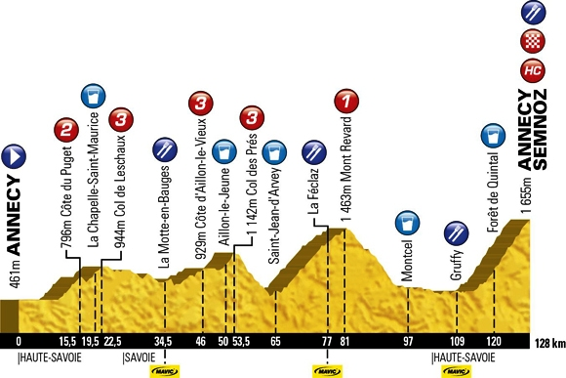

L’étape du Tour, c’est, tous les ans, une des étapes du Tour de France, souvent mythique,
proposée au grand public. La même qu’empruntent les coureurs quelques jours plus tard.
-----------------------------------------------------------------------
Tout d’abord, merci à vous tous pour ce soutien moral (notamment sur le blog et par textos), ça fait du bien et, vu ce qui m’attendait sur cette étape, y’en avait grand besoin !

Je suis arrivé à Annecy, plus exactement à Talloires, avec mon fils Clément le jeudi matin (course le dimanche suivant), en même temps que Cathy et Jean-Jacques, les amis de Bordeaux. Nous étions au camping situé aux abords du lac, très joli et surtout, quel panorama, à voir !

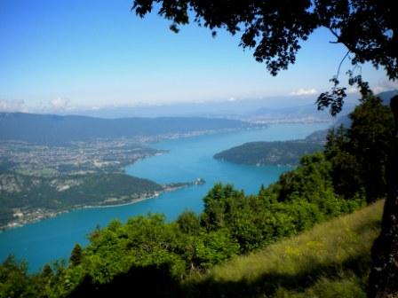
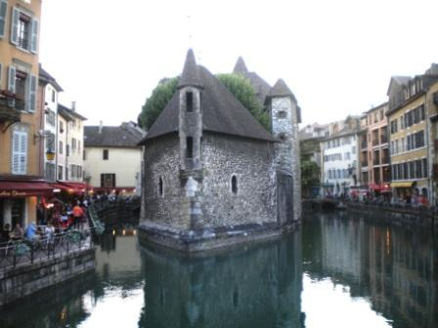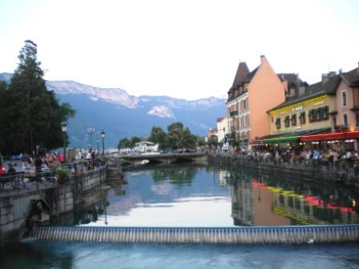

Dès le vendredi matin, sur le conseil des « anciens », je pars faire un tour de vélo, histoire de me familiariser avec la montagne. Un col de 1ère catégorie sur 11 km sur un parcours total de 35 km, une bonne entrée en matière si l’on peut dire. Arrivé au sommet, une vue plongeante sur le lac, superbe. Il y a des gens qui s’élancent d’ici en parapente et deltaplane.

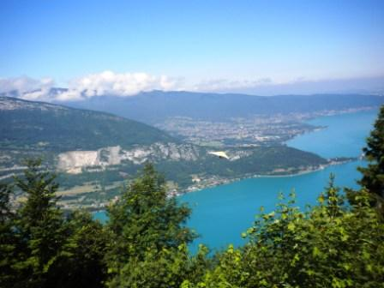

Pendant ce temps, le reste des troupes est parti à Annecy, en repérage des sas de départ pour le dimanche matin.

Jour « J » : levé et déjeuner dès 5 heures, nuit très courte et mal dormi… Le stress…
J’arrive au départ vers 6h15 car il faut respecter les horaires d’entrée dans les sas de départ. Me voici au milieu de quelque 11500 furieux prêts à en découdre !
Attente (avec Clément)… Stressant...
Il est 7 heures ! Le départ est donné et les premiers s’élancent...
Pour ma part, il est 7h40 quand je passe le portique. Ça y est, le calvaire va commencer, la journée va être longue et surtout très chaude. Vers midi, il fait déjà 36° avec surtout, un manque d’air !
Les cols et les paysages sont magnifiques, dommage, pas le temps de prendre des photos car le temps presse et les cols à répétition, ça fatigue !
Nos deux supporters, Cathy et Clément sont bien sûr sur le parcours, ça fait du bien de se sentir encourager !
En route, je double Jean-Jacques, parti ½ heure avant moi et qui me dit avoir chaud et mal au dos, de ne pas l’attendre et de filer, sachant qu’on allait se retrouver à l’arrivée bien sûr.
Le dernier col à monter, le fameux Semnoz est très dur ! Là bas, les locaux l’ont baptisé le petit Ventoux car il est exposé de la même façon et ses pentes sont très raides, certains passages à 14%... Dur, dur, sachant que l’ascension, depuis le pied, à Quintal, ne fait pas moins de 12 km !

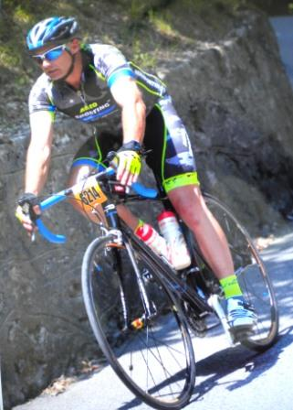

Il est aux environs de 15 heures quand j’atteins enfin le sommet et passe la ligne d’arrivée. Je pousse un ouf de soulagement et me dis « bravo mon gars, chapeau, tu l’as fait ! »
J’attends Jean-Jacques qui arrive un peu plus tard, on récupère un peu, on mange un morceau, puis nous redescendons à Annecy sur le site d’arrivée, là où ont lieu les podiums et la remise des médailles. Eh oui, après l’effort, la récompense !
Quelle belle journée, mémorable, avec des souvenirs plein les yeux.
A tous ceux qui auraient envie de faire une Étape du Tour, je dis « allez-y, c’est magique ! ». Et si vous hésitez, demandez à ceux qui ont eu la chance de le faire, Dany, Fabrice, Jean-Pierre, Stéphane Biju (avec une grosse pensée pour Dany Cailler)… Sûr que tous ceux là ne vous diront pas le contraire !

Petite précision : je ne suis pas vraiment d’accord sur le classement… Incompréhension entre le temps « scrach » et temps réel… Avec mes 7h43’11’’, je pense être dans les 5000 arrivants. Mais, peu importe, ce n’est pas grave, le principal est surtout de participer, et ça, comme on dit, c’est fait !

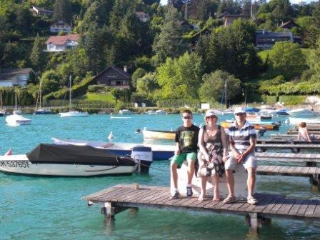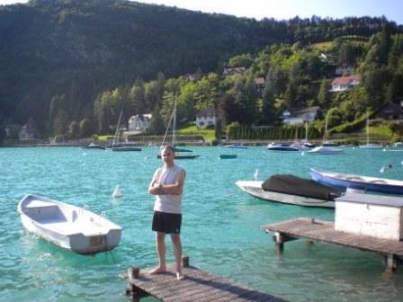

Encore merci à tous, je vous dis à l’année prochaine… Peut-être*…

Jean-Claude Villeret.

* Eh bien oui, ça y est, j’ai craqué ! Je suis engagé pour 2014, cette fois, cap sur les Pyrénées, ce sera « Pau – Hautacam » avec l’ascension du Tourmalet (entre autre) le dimanche 20 juillet !

